ESTRATEGIA RENDICIÓN DE CUENTAS 2022
INSTITUCION EDUCATIVA PUERTO SANTANDER

Objetivo general
Acercar a la comunidad educativa y diferentes entes centralizados para valorar las estrategias de mejoramiento en pro de la educación porteña mediante las ejecuciones realizadas por los equipos de gestión, brindando información de interés, clara, oportuna y completa, que les permita e incentive a participar de manera activa en la gestión educativa, fortaleciendo así la transparencia y el ejercicio del control social.
Objetivos específicos
Propiciar actividades al interior de la institución educativa Puerto Santander, para sensibilizar a toda la comunidad educativa y demás organismos municipales, cívicos, sociales y entidades sin ánimo de lucro acerca de la importancia del proceso de rendición de cuentas y como incorporarla a la mejora continua del ámbito educativo.
Promover espacios de diálogos efectivos, a través de diversos mecanismos, canales dispuestos para la participación de la comunidad educativa y en general.
Entregar información en lenguaje claro a la comunidad educativa y demás entes activos en el proceso educativo, bajo los lineamientos de transparencia en la gestión.

Alcance
El presente informe da alcance a la Audiencia de Rendición de Cuentas correspondiente al periodo comprendido entre enero de 2022 hasta diciembre 2022, la cual se desarrollará de manera presencial en el coliseo del colegio Puerto Santander sede principal el día 28 de febrero de 2023.
Etapas de la estrategia
 | PLANEAR | HACER | VERIFICAR | ACTUAR
Etapas de las estrategias | Conformación equipo coordinador de trabajo | Grupo de logística rendición de cuentas | Análisis de la participación ciudadana en la rendición de cuentas | Entrega de respuestas por escrito dadas durante la audiencia en cuanto a dudas y propuestas
Etapas de las estrategias | Desarrollo de objetivos y alcance | Creación del blog para la rendición de cuentas | Análisis de la agenda y desarrollo del plan operativo de la estrategia de rendición de cuentas | Autodiagnóstico
 | Sensibilización | Invitaciones virtuales y físicas | Autodiagnóstico | Desarrollo el plan de acción
 | Autodiagnóstico | Carteleras informativas | Informe de ejecución de rendición de cuentas | Documento culminado del informe de rendición de cuentas
 |  | Cuña radial | Informe de evaluación de la estrategia de rendición cuentas | Documento culminado de la ejecución de audiencia
 | Elaboración de estrategia para la rendición de cuentas | Plantillas para el informe de gestión con los indicadores establecidos para la entrega de informe de gestión |  | Documento culminado de la evaluación de la estrategia de rendición de cuentas
 | Análisis por lideres de gestión para presentación del informe | Presentación de informe por lideres de gestión y contadora
 |  | Realización de la audiencia pública
 |  | Agenda de la audiencia de rendición de cuentas
 |  | Lista de chequeo (evaluación) de la rendición de cuentas
 |  | Informe de ejecución de rendición de cuentas
 |  | Informe de evaluación de la estrategia de rendición cuentas

Cronograma de actividades de rendición de cuentas

Actividades | Enero |  |  |  | Febrero |  |  |  | Marzo
Conformación del grupo coordinador |  | X
Desarrollo de la estrategia |  | X | X | X | X | X
Sensibilización |  | X
Autodiagnóstico |  | X | X | X | X | X | X | X | X | X
Grupo de logística |  | X
Diseño de estrategia |  |  |  | X
Preguntas y propuesta |  |  |  |  | X | X | X
Elaboración de Informe lideres de gestión |  |  |  |  | X
Audiencia |  |  |  |  |  |  |  | X
Informe de ejecución |  |  |  |  |  |  |  |  |  | X
Informe de evaluación |  |  |  |  |  |  |  |  |  |  |  | X

Plan operativo rendición de cuentas Puerto Santander
NUMERO | ACTIVIDADES A EJECUTAR | RESPONSABLES
1 | MODERADOR | JOHAN BASTOS
1 | CRONOMETRADOR | MANUEL CUEVAS
2 | EVIDENCIAS FOTOGRAFICAS
1 | CREACION DE REDES SOCIALES COL PUERTO SANTANDER | EDGAR RAMIREZ
1 | BLOG COL PUERTO SANTANDER | JANETH CARDENAS
1 | QR Y FORMULARIOS DE GOOGLE | JAVIER CORREDOR
1 Y S.S. | CARTELERAS INFORMATIVAS (10) | NILSA CONTRERAS, ESTUDIANTES DE 11
1 | EVALUACIONES CERRADAS DE LAS ACTIVIDADES (COMUNIDAD Y GRUPO ORGANIZADOR) | MARIANELLA SANTAFE
1 | TABULACION EVALUACIONES (INFORME FINAL) | IBETH PORTILLO
2 | INVITACION VIRTUAL Y FISICAS | JUDITH, MARTHA FLOREZ
2 | ENTREGA DE INVITACIONES | AURELIO, ROPERO
4 | INFORME DE GESTION | LIDERES COMPONENTES
3 | EVALUACION FINAL | HEILER CAICEDO, YANETH URIBE, LAURA COBOS
2 | CUÑA RADIAL (SENSIBILIZACION) | JUAN PALENCIA, JOSE RODRIGUEZ
4 | LOGISTICA (SONIDO, MESAS, SILLAS, LAPICEROS, EVAL ESCRITAS, | CARLOS AVELLNEDA, HEEEDUIN JAIMES, JHON JAIRO, NILSON
1 | IMPRESIONES | SECRETARIA DEL COLEGIO
2 | INFORME DE EJECUCION DE LA AUDIENCIA PUBLICA (ACTA) | CLARA, NANGGY FERNANDEZ
 | REFRIGERIO, CAJAS DE LAPICEROS | ESTUDIANTES SERVICIO SOCIAL,
1 | FORMATO DE DIAPOSITIVAS PRESENTACION INFORME DE GESTION | JULIANA YOSHIOKA,
1 | VERIFICACION DE ASISTENCIA EN AUDIENCIA RC | CIRO CARVAJALINO
 | ORDEN DEL DIA | JUAN PALENCIA, JOSE RODRIGUEZ

Proyectar recursos necesarios
Pendiente por definir Rectoría
Identificación de información a presentar en la rendición de cuentas
Pendiente por entregar los lideres de gestión
Indicadores para la presentación del informe por gestiones
Análisis de metas del PMI
Análisis de indicadores
Logros alcanzados
Impacto esperado
Dificultades
Aspectos por mejorar
Evidencias
Otros

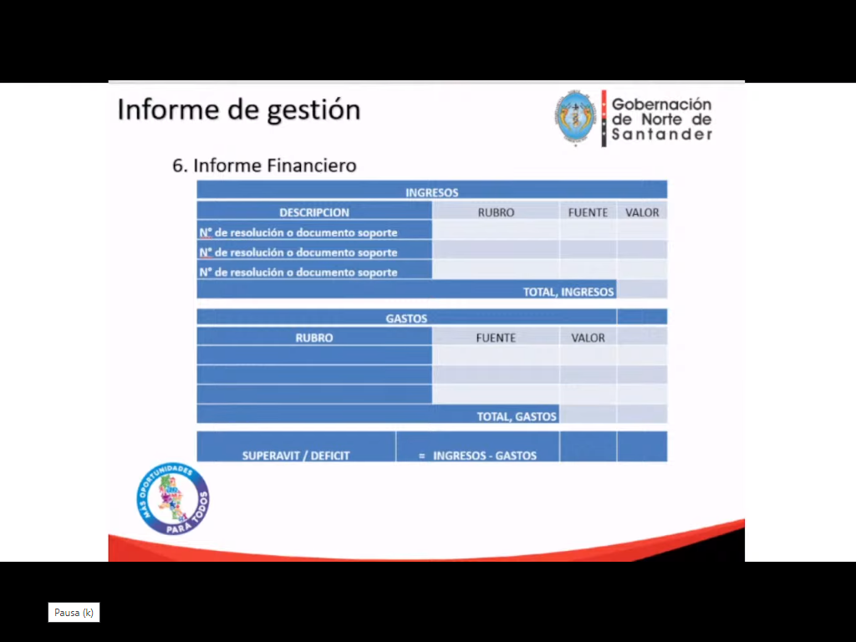

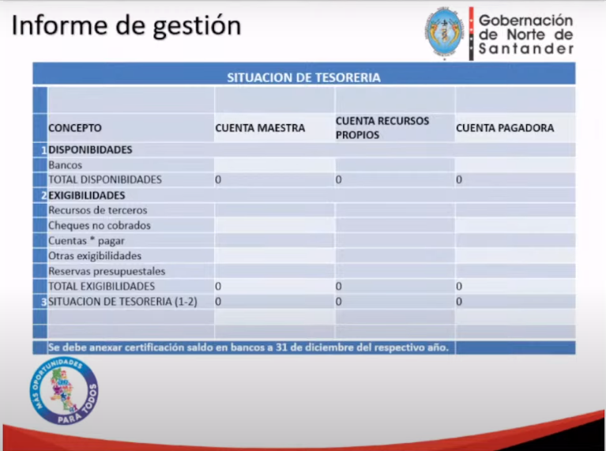

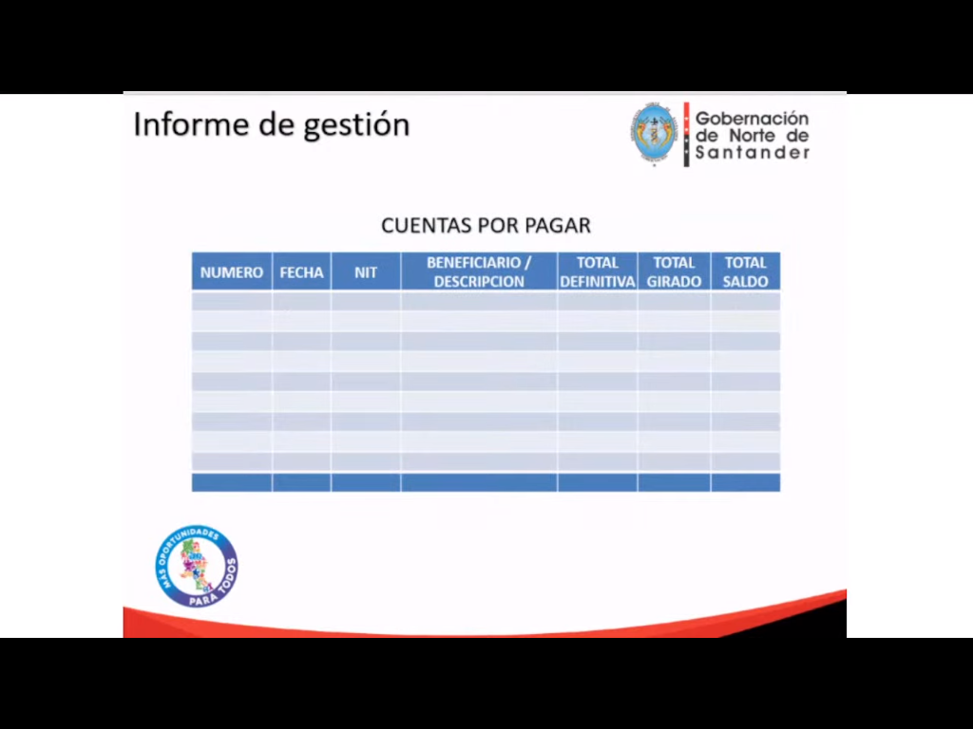

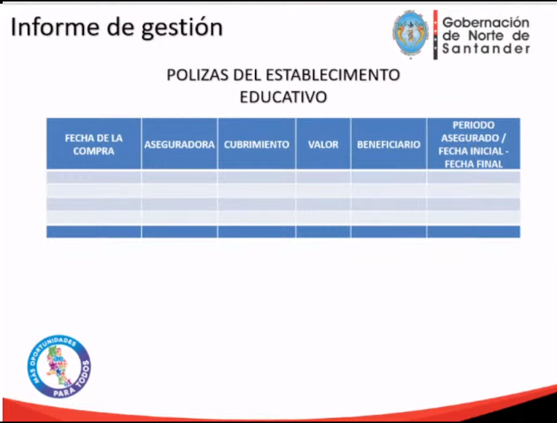

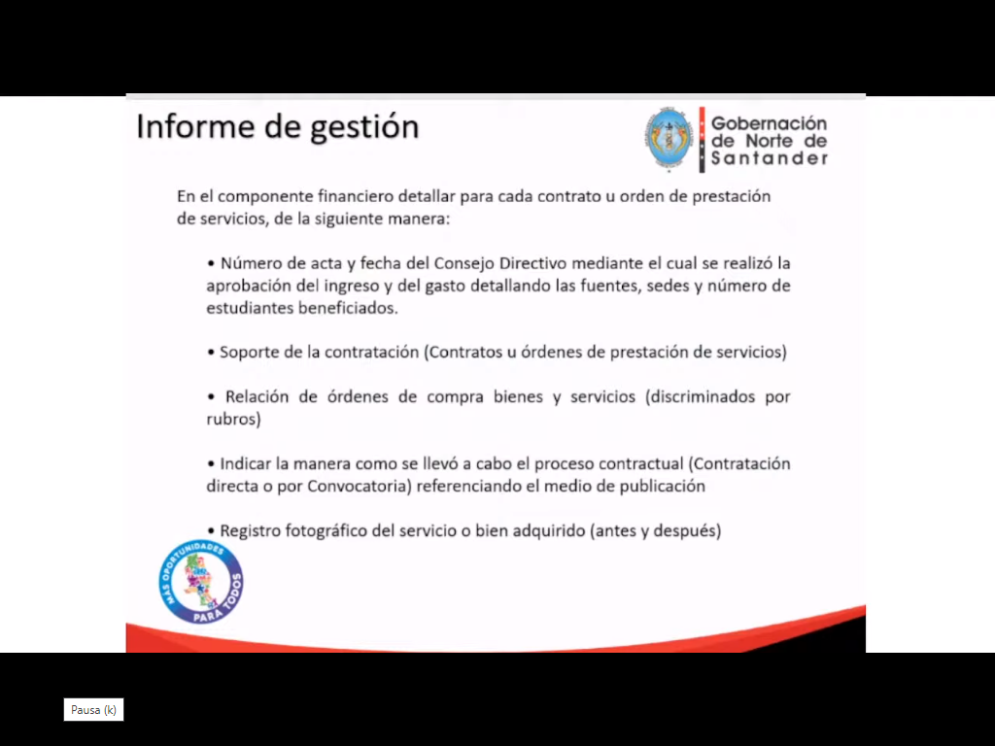
Presentación de la información
Agenda
1. Saludo
2. Oración
3. Bienvenida por parte de la Rectora
4. Himno nacional de la república de Colombia
5. Reglamento de la audiencia
6. Instalación de la audiencia pública de la rendición de cuentas del periodo comprendido del 1 de enero al 31 de diciembre del 2022, a cargo de la Doctora Cristi Liliana Bermúdez Aponte
7. Informe de gestión directiva, Cristi Liliana Bermúdez Aponte, rectora y Nangy Vanessa Fernández, docente líder
8.informe de la gestión académica, docente Angela Yaneth Sandoval
9. Informe de la gestión administrativa y financiera, Leidy Soriany Ayala
10.Informe gestión comunitaria, William Gabriel Valencia Moreno, docente.
11. Respuesta a preguntas dadas acorde al cronograma de rendición de cuentas
12. Intervención comunidad educativa y participación ciudadana
13.Evaluaciòn general del evento
14. Clausura del evento audiencia pública rendición de cuentas e informe de gestión.

Diseñar los instrumentos de evaluación tanto de la audiencia pública como de la estrategia
Pendiente por desarrollar acorde al plan operativo.

